О Благодарности Президента Республики Казахстан
Распоряжение Президента Республики Казахстан от 20 ноября 1996 года № 3230.
1. Установить, что мерой морального поощрения Главой государства отличившихся лиц является Благодарность Президента Республики Казахстан.
2. Утвердить прилагаемое Положение о Благодарности Президента Республики Казахстан.
Сноска. Пункт 2 - в редакции распоряжения Президента РК от 12.01.2021 № 164.
3. Исключен распоряжением Президента РК от 12.01.2021 № 164.
4. Исключен распоряжением Президента РК от 12.01.2021 № 164.
5. Исключен распоряжением Президента РК от 12.01.2021 № 164.
6. Исключен распоряжением Президента РК от 12.01.2021 № 164.
Президент
Республики Казахстан
УТВЕРЖДЕНО
распоряжением Президента
Республики Казахстан от
12 января 2021 года № 164
ПОЛОЖЕНИЕ
о Благодарности Президента Республики Казахстан
1. Настоящее Положение определяет порядок подготовки, регистрации, объявления и вручения Благодарности Президента Республики Казахстан (далее - Благодарность).
2. Благодарность является формой морального поощрения за заслуги перед обществом и государством.
3. Благодарность объявляется гражданам Республики Казахстан, иностранным гражданам и лицам без гражданства, трудовым коллективам за вклад в развитие государственного строительства, экономики, науки, культуры, искусства, образования, здравоохранения, спорта, благотворительной деятельности и других сфер общественной жизни, обеспечение защиты прав и свобод граждан, образцовое выполнение особо важных задач, поставленных государством и лично Президентом Республики Казахстан, многолетнюю безупречную и плодотворную трудовую деятельность на благо страны и иные достижения.
4. Благодарность:
1) составляется соответственно на государственном, русском или английском языках и распечатывается на бланке по описанию согласно приложению 1 к настоящему Положению;
2) подписывается Президентом Республики Казахстан;
3) вручается в торжественной обстановке Главой государства либо по его уполномочию иными должностными лицами.
5. Решение о поощрении Благодарностью принимается Президентом Республики Казахстан как по собственной инициативе, так и по представлению государственных органов и организаций.
6. К Благодарности прилагается нагрудный знак по описанию согласно приложению 2 к настоящему Положению. По решению Президента Республики Казахстан Благодарность может вручаться без нагрудного знака.
7. Кандидатуры, представленные к поощрению Благодарностью, рассматриваются в структурных подразделениях Администрации Президента Республики Казахстан в рамках курируемых ими сфер деятельности. Представление о поощрении должно содержать сведения о заслугах (достижениях) лица или коллектива перед Республикой Казахстан, указанных в пункте 3 настоящего Положения. К представлению прилагается проект текста Благодарности.
8. Контроль и координацию подготовки текста и оформления Благодарности, ее внесение на подпись Главе государства осуществляет начальник Канцелярии Президента Республики Казахстан.
9. Подписанная Благодарность, оформляемая Общим отделом Администрации Президента Республики Казахстан в рамку, и нагрудный знак к ней (при наличии) передаются официальному представителю соответствующего государственного органа или организации под подпись в журналах выдачи благодарностей и нагрудных знаков к ним для их вручения удостоенному лицу или коллективу.
10. Учет произведенных благодарностей осуществляется Общим отделом Администрации Президента Республики Казахстан в электронной базе регистрации Благодарности, а также в Книге благодарностей Президента Республики Казахстан.
11. Сведения об объявлении Благодарности вносятся в трудовую книжку и личное дело (послужной список) удостоенного ею лица.
12. Повторное поощрение Благодарностью производится в исключительных случаях по решению Президента Республики Казахстан. При этом повторное вручение нагрудного знака к Благодарности не производится.
13. Изготовление бланков Благодарности и рамок к ней, а также нагрудных знаков к Благодарности и футляров к ним обеспечивается Управлением делами Президента Республики Казахстан по заявкам Общего отдела Администрации Президента Республики Казахстан. При этом описание и изображение рамок, используемых для Благодарности, согласовываются Управлением делами Президента Республики Казахстан с начальником Канцелярии Президента Республики Казахстан.
14. При утере Благодарности и нагрудного знака к ней дубликат не выдается.
15. Изготовление благодарностей и нагрудных знаков, имеющих по внешнему виду сходство с Благодарностью и нагрудным знаком к ней, запрещается.
ПРИЛОЖЕНИЕ 1
к Положению о Благодарности
Президента Республики
Казахстан
ОПИСАНИЕ
Благодарности Президента Республики Казахстан
Бланк Благодарности Президента Республики Казахстан (далее - Благодарность) изготавливается из бумаги типа "Splendergel, бежевый" формата А4 в горизонтальном положении и по всему периметру обрамлен национальным орнаментом под цвет золота шириной 7 мм.
Внутри рамки с отступом от ее левого края 10 см расположена надпись под цвет золота жирным шрифтом "Palatino Linotype" размером 24 "ҚАЗАҚСТАН РЕСПУБЛИКАСЫНЫҢ ПРЕЗИДЕНТІ", ниже - надпись под цвет золота жирным шрифтом "Palatino Linotype" размером 36 "АЛҒЫС" (соответственно на русском языке - с отступом 15,4 см "ПРЕЗИДЕНТ РЕСПУБЛИКИ КАЗАХСТАН" и "БЛАГОДАРНОСТЬ"; на английском языке - с отступом 15,7 см "PRESIDENT OF THE REPUBLIC OF KAZAKHSTAN" и "LETTER OF APPRECIATION").
Ниже в дательном падеже располагаются имя и отчество поощряемого строчными буквами, затем фамилия - прописными, которые печатаются жирным шрифтом "Palatino Linotype" под цвет золота размером 20 (соответственно на русском языке - фамилия, затем имя и отчество; на английском языке - имя и фамилия поощряемого).
Текст Благодарности печатается шрифтом "KZ_UC" синего цвета размером 18 на государственном, русском или английском языках соответственно.
После текста Благодарности с правой стороны располагаются имя и фамилия Главы государства на государственном, русском или английском языках в зависимости от языка текста (шрифтом "Palatino Linotype" под цвет золота размером 16).
На уровне имени и фамилии Главы государства с левой стороны ставится гербовая печать фиолетового цвета диаметром 25 мм с текстом по окружности "Қазақстан Республикасының Президенті", ниже которой шрифтом "KZ_UC" синего цвета размером 11 слева печатаются слова "Нагрудный знак вручен" (при наличии), справа - "Нур-Султан, Акорда, месяц 20 _ года" на государственном, русском или английском языках соответственно.
С левой стороны внутри рамки с отступом от ее левого края 7 мм и верхнего края 14 мм располагается фотография (портрет) Главы государства размером 88x137 мм, предоставляемая Пресс-службой Президента Республики Казахстан.
Изображение Благодарности Президента Республики Казахстан
на государственном языке

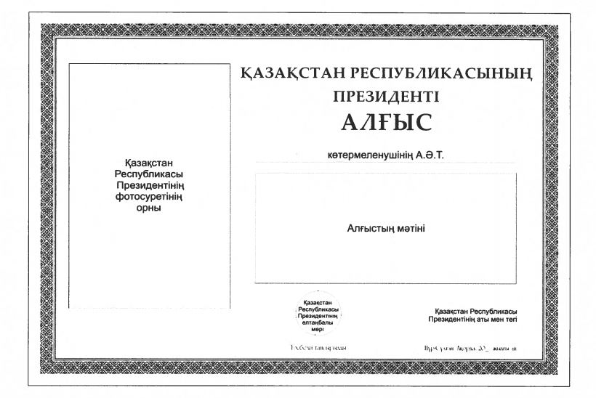

на русском языке

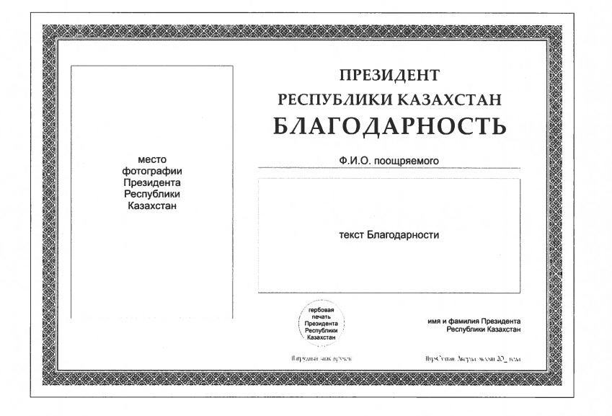

на английском языке

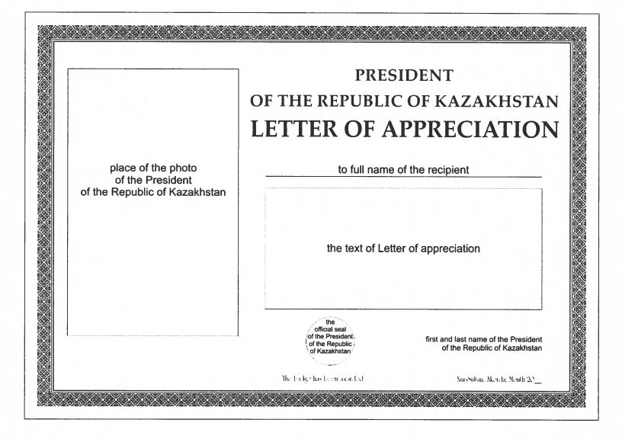

ПРИЛОЖЕНИЕ 2
к Положению о Благодарности
Президента Республики
Казахстан
ОПИСАНИЕ
нагрудного знака к Благодарности Президента Республики Казахстан
Нагрудный знак к Благодарности Президента Республики Казахстан (далее - нагрудный знак) изготавливается из металла желтого цвета (нейзильбера с золочением) и представляет собой металлический диск, имеющий небольшую выпуклость, стилизованный под щит. Диаметр диска составляет 25 мм, толщина - 2 мм.
На выступающей лицевой стороне (аверсе) нагрудного знака:
по всей замкнутой окружности диска имеется обрамление желтого цвета шириной 4 мм, на котором симметрично размещены шесть выступающих заклепок щита;
в центральной части диска расположено рельефное изображение крылатого барса, выполненного из металла желтого цвета, в прыжке над рельефными горами, сделанными из металла белого цвета. Фон центральной части нагрудного знака покрыт прозрачной эмалью сине-зеленого цвета. Все изображения аверса выпуклые, блестящие, фон под прозрачной эмалью - фактурированный.
Оборотная сторона (реверс) нагрудного знака имеет рифленую поверхность с иглой-цангой длиной 8 мм для крепления к одежде.
Нагрудной знак имеет футляр размером 5,5x4,5 мм.
Графическое изображение
нагрудного знака к Благодарности Президента Республики Казахстан

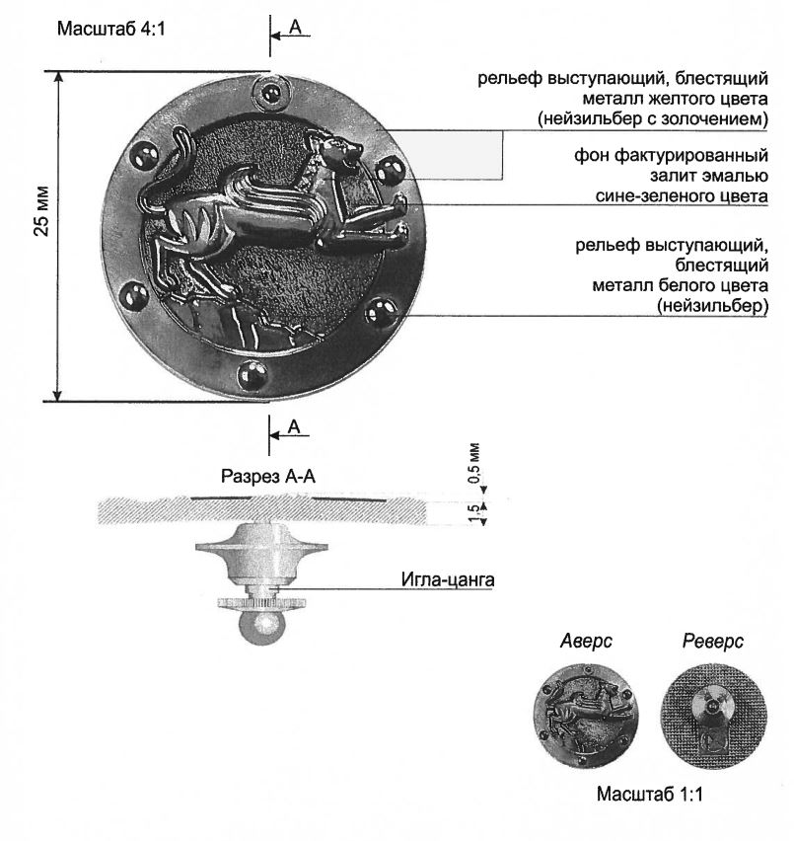

© 2012. РГП на ПХВ «Институт законодательства и правовой информации Республики Казахстан» Министерства юстиции Республики Казахстан

